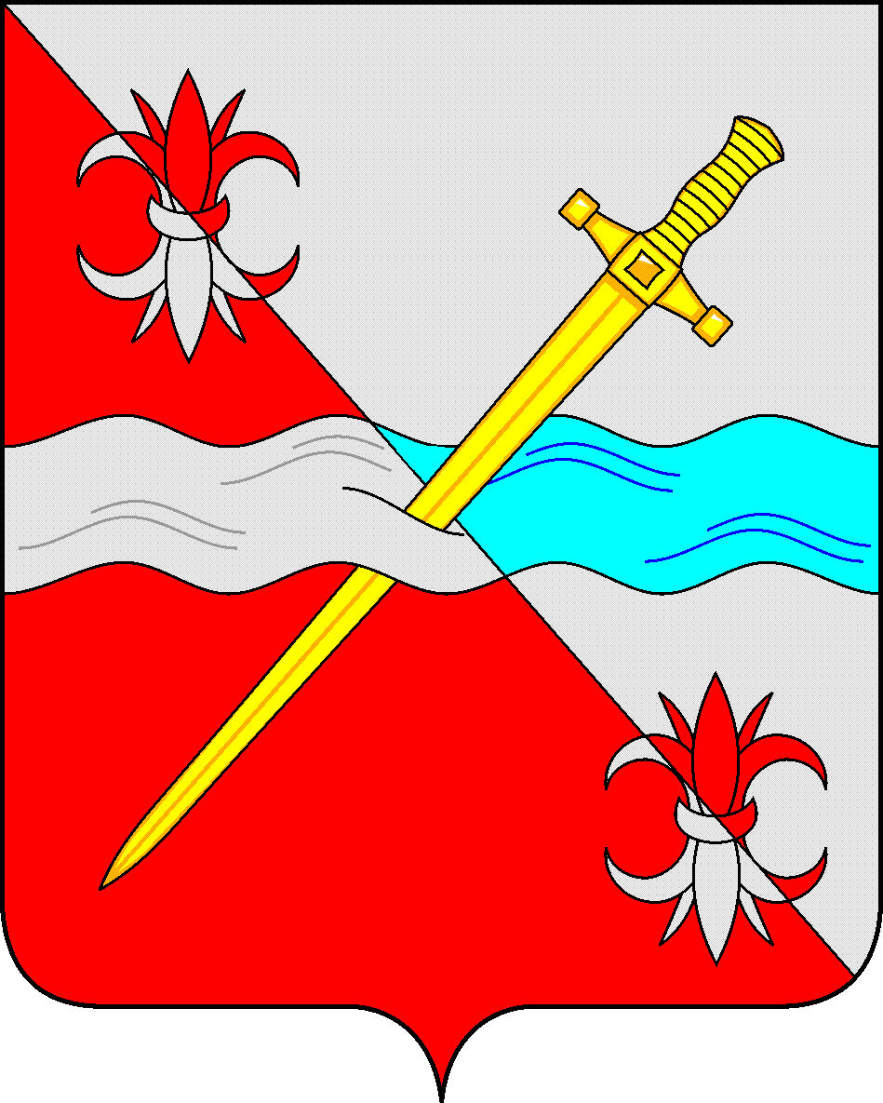

**СОВЕТ**

**депутатов Советского городского округа**

**Ставропольского края**

РЕШЕНИЕ

24 декабря 2019 г. № 346

г. Зеленокумск

О предоставлении Муниципальному казенному учреждению по ведению бюджетного учета «Межведомственная централизованная бухгалтерия Советского городского округа Ставропольского края» в безвозмездное бессрочное пользование имущества

Руководствуясь Федеральным законом от 06 октября 2003 года № 131-ФЗ «Об общих принципах организации местного самоуправления в Российской Федерации», Федеральным законом от 26 июля 2006 года № 135-ФЗ «О защите конкуренции», Уставом Советского городского округа Ставропольского края, Положением о порядке управления и распоряжения имуществом, находящимся в муниципальной собственности Советского городского округа Ставропольского края, утвержденным решением Совета депутатов Советского городского округа Ставропольского края от 29 мая 2018 г. № 135 Совет депутатов Советского городского округа Ставропольского края

РЕШИЛ:

1. Предоставить Муниципальному казенному учреждению по ведению бюджетного учета «Межведомственная централизованная бухгалтерия Советского городского округа Ставропольского края» в безвозмездное бессрочное пользование муниципальное имущество: помещение № 218, общей площадью 12,1 кв.м., расположенное на четвертом этаже в здании Дома Советов по адресу: Ставропольский край, Советский район, город Зеленокумск, улица Мира, 18.

2. Администрации Советского городского округа Ставропольского края:

2.1. Заключить договор безвозмездного пользования с Муниципальным казенным учреждением по ведению бюджетного учета «Межведомственная центральная бухгалтерия Советского городского округа Ставропольского края».

2.2. Внести изменение в реестр муниципальной собственности Советского городского округа Ставропольского края.

3. Муниципальному казенному учреждению по ведению бюджетного учета «Межведомственная центральная бухгалтерия Советского городского округа Ставропольского края» в установленном порядке осуществить прием имущества, указанного в п. 1 настоящего решения.

Председатель Совета депутатов

Советского городского округа

Ставропольского края В.П.Немов